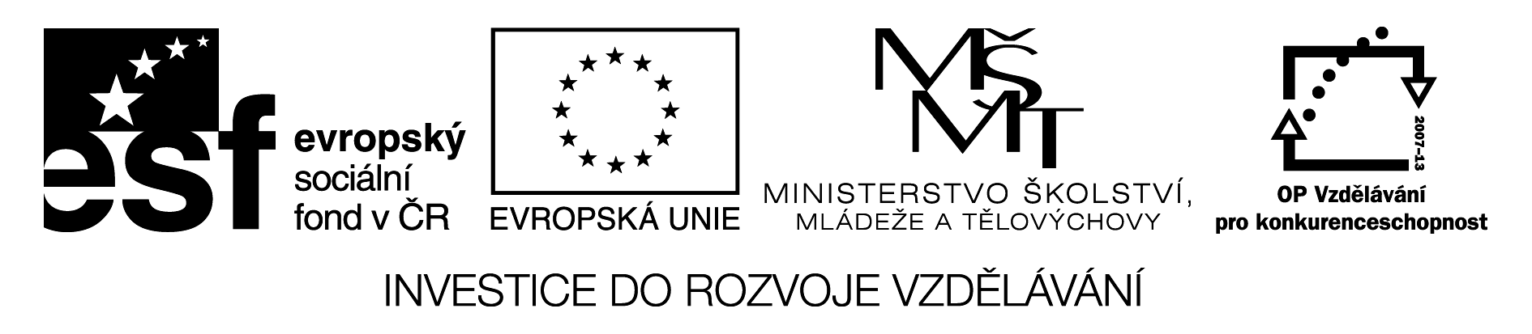
Přítomný čas prostý
Používáme pro vyjádření děje, který probíhá pravidelně, opakovaně.
Častými výrazy jsou: every day – každý den, always – vždy, (very) often – (velmi) často, usually – obvykle, sometimes – někdy, never – nikdy, on Mondays – v pondělí (každé pondělí)

kladné věty záporné věty Otázky
I,you,we,they sloveso I,you,we,they don´t sloveso Do I,you,we,they sloveso
he,she,it sloveso+ s,es he,she,it doesn´t sloveso Does he,she,it sloveso

Příklad:
I play tennis. I don´t play tennis. Do I play tennis?
She plays tennis. She doesn´t play tennis. Does she play tennis?
We speak English. We don´t speak English. Do we speak English?
He speaks English. He doesn´t speak English. Does he speak English?

Pamatuj!
U 3.os.j.č. přidáváme v kladných větách koncovku –s, -es podle těchto pravidel:
- po sykavkách (ch,sh, s,x,z) a po slovesech s koncovkou –o přidáme –es (he watches, she goes)
- při hlásce –y , kterému předchází souhláska měníme na –i a přidáme –es (cries, flies)
- při hlásce –y, kterému předchází samohláska nedochází ke změně (plays, stays)

- Utvoř kladné věty:
já plavu on čte
ona tančí my bydlíme
oni se učí to jezdí
on pracuje já lyžuji
vy máte rádi ty piješ
ona umývá on spí
já píši my chodíme
- Utvoř tvary třetí osoby jednotného čísla:
do fly play
come work drive
swim skate go
study watch write
drink stay wash
walk cry live

- Použij do vět don´t nebo doesn´t:
My parents smoke. Our teacher have glasses.
Petr study in Prague. I get up at 6 o´clock.
I and my friend go swimming. My friend drink coffee.
Children play basketball. You and Tom study hard.
My sister listen to music at all. Our car go fast.
- Použij do otázek správné pomocné sloveso do nebo does:
________ you ski? ________ the lessons start at 8 o´clock?
he wear uniform at school? she play tennis?
we study English? you watch Tv in the evening?
your friend listen to hip-hop? your sister eat bananas?
they get up at 7 o´clock? he take bus to school?

- Přelož věty - kladné:
Každé ráno piji ovocný čaj.
Moje sestra chodí plavat ve čtvrtek.
Naše učitelka vyučuje zeměpis.
Tvůj bratr má rád čokoládu.
Já často pomáhám mojí mamince.
Oni obvykle jezdí do školy autobusem.
Moje kamarádka vstává každý den v 6 hodin.
Ona jezdí velmi často na koni.

- Přelož věty – záporné:
Moje babička nemá ráda zmrzlinu.
My ve škole netelefonujeme.
Petr nedělá karate.
Moji rodiče nekouří.
Já nebydlím ve městě.
Sam a Luke nemluví anglicky.
Oni neposlouchají hudbu.
Susan nehraje na housle.

- Utvoř otázku a zkrácené odpovědi:
Koukáš se večer na televizi? Ano, koukám. Ne, nekoukám.

Lyžujete v zimě? Ano, lyžujeme. Ne, nelyžujeme.

Hraje Lucy na kytaru? Ano, hraje. Ne, nehraje.

Vstává tvoje maminka v 6 hodin? Ano, vstává. Ne, nevstává.

Hrají děti v úterý volejbal? Ano, hrají. Ne, nehrají.

Klíč:
1.
I swim he reads
she dances we live
they study (learn) it goes
he works I ski
you like you drink
she washes he sleeps
I write we walk
2
does flies plays
comes works drives
swims skates goes
studies watches writes
drinks stays washes
walks cries lives
3.
don´t doesn´t
doesn´t don´t
don´t doesn´t
don´t don´t
doesn´t doesn´t
4.
Do Do
Does Does
Do Do
Does Does
Do Does
5.
I drink fruit tea every morning.
My sister goes swimming on Thursdays.
Our teacher teaches Geography.
Your brother likes chocolate.
I often help my mum.
They usually go to school by bus.
My friend gets up at 6 o´clock every day.
She rides a horse very often.
6.
My grandma doesn´t like ice-cream.
We don´t phone at school.
Petr doesn´t do karate.
My parents don´t smoke.
I don´t live in a town.
Sam and Luke don´t speak English.
They don´t listen to music.
Susan doesn´t play the violin.
7.
Do you watch TV in the evening? Yes, I do. No, I don´t.
Do you ski in winter? Yes, we do. No, we don´t.
Does Lucy play the guitar? Yes, she does. No, she doesn´t.
Does your mum get up at 6 o´clock? Yes, she does. No, she doesn´t.
Do the children play volleyball? Yes, they do. No, they don´t.

Použití učebního materiálu:

První list tohoto materiálu slouží ke shrnutí gramatiky přítomného času prostého. V další části žáci plní úkoly dle zadání. Vzhledem k množství úkolů je vhodné v hodině vyplnit vždy polovinu každého cvičení a zbytek ponechat pro domácí opakování.

Použité zdroje:
HUTCHINSON, Tom. Project. 3. vyd. Oxford: Oxford University Press, c2008, 79 s. ISBN 978-019-4764-162

